2016年铜陵学院专业演出服装采购项目询价公告
（项目编号:tlxyzb[2016]95号）
各服装加工厂或经销商：
因我校文学与艺术传媒学院音乐表演专业教学和文艺演出需要，现拟采购一批专业演出服装。经研究决定，现将该项目对外进行公开询价采购，具体公告如下：
一、招标内容
（一）项目名称：铜陵学院2016年专业演出服装采购。
（二）项目需求：各式男女演出服装共计49套；男女式皮鞋28双。具体服装与皮鞋名称、数量、布料材质、款式、规格及制作要求等技术参数如下：
序号 | 设备名称 | 设 备 主 要 参 数 | 数量
1 | 男士燕尾服套装 | - 材质：100%毛料(包括里料和面料），标准演出服。2、整套包含：上衣，裤子，专配衬衫（全棉），马甲，领结，腰封；  3、尺寸：量身定做；整套服装颜色与款式如图：   | 2套
2 | 男士西服  套装 | 1、开衩方式：后中开衩；2、领型：平驳领；  3、版型：修身；4、领型宽度：窄领型（7cm以下）；  5、门襟/纽扣：两粒单排扣；6、面料成分：100%毛料；  7、里料：100%毛料8、颜色：白色；  9、具体尺寸：量身定做；10、整套服装包括：上衣，裤子，专配衬衫（全棉），马甲，领带，领结，并要求裤子材质款式与上衣完全匹配。正面展示图：  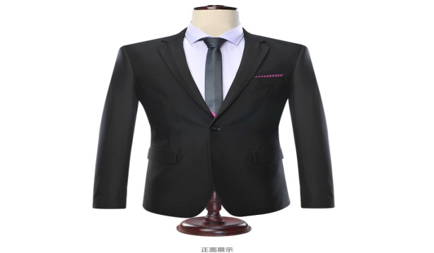 | 1套
3 | 男士民族  服装 | 1、材质：100%毛料，标准演出服；2、整套包含：上衣，裤子，专配衬衫（全棉），并要求款式风格颜色一致；3、尺寸：量身定做。服装款式如图：  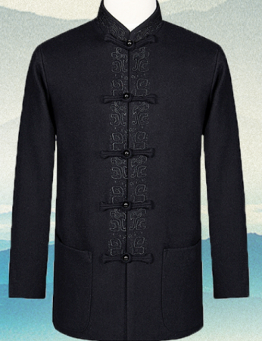  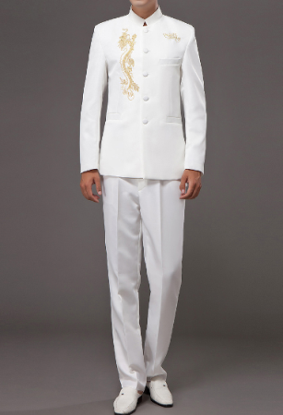   | 5套
4 | 女士礼服 | 本系列服装按各款式要求量身定做，具体参数见各款式图片：  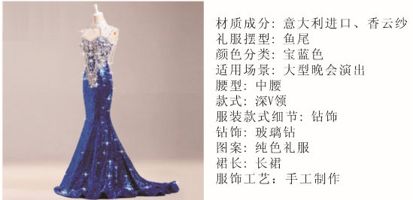  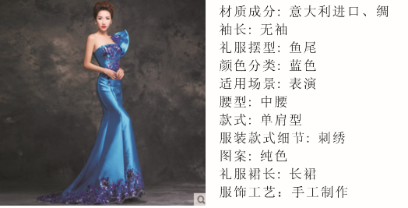  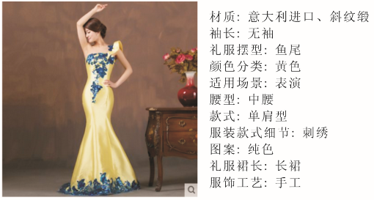  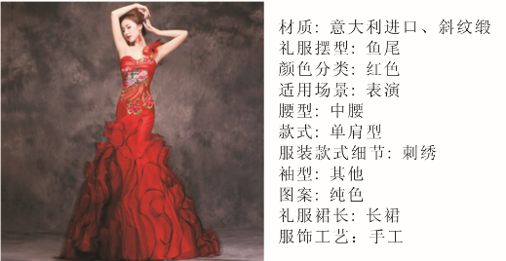  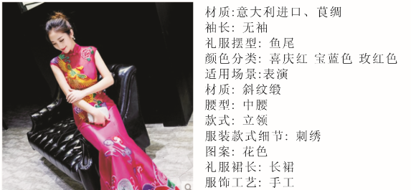  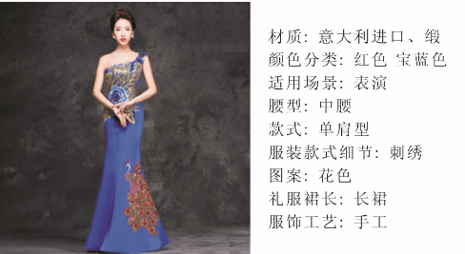  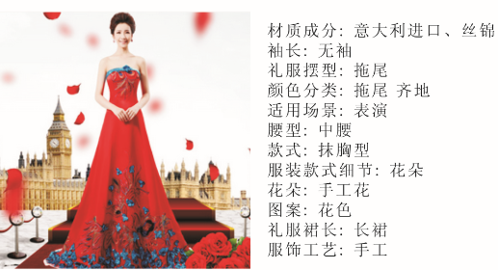  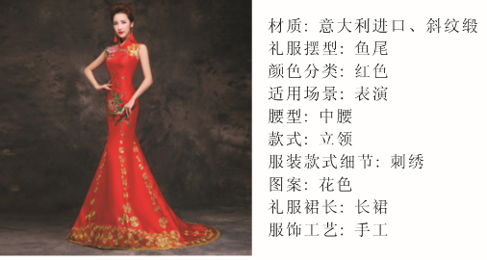  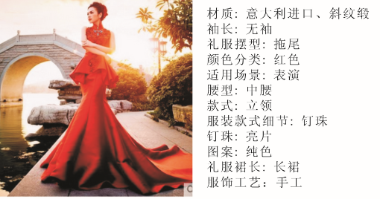 | 38套
5 | 女士旗袍 | - 材质：真丝或绸缎，标准演出服；2、尺寸：量身定做；3、  服装颜色与款式如图：       | 3套
6 | 女士皮鞋 | 皮鞋按照下图式样，材质与制作方式按参数要求。  - 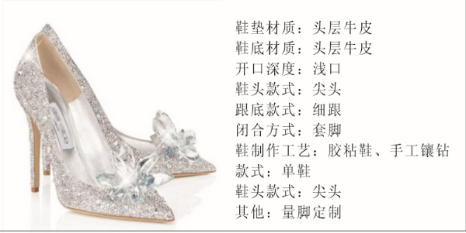  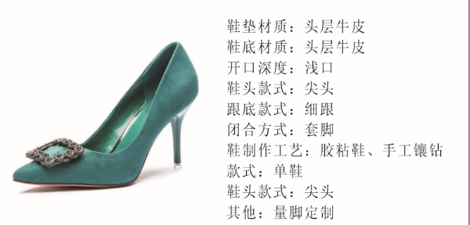  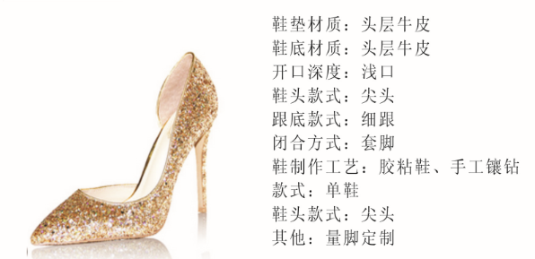  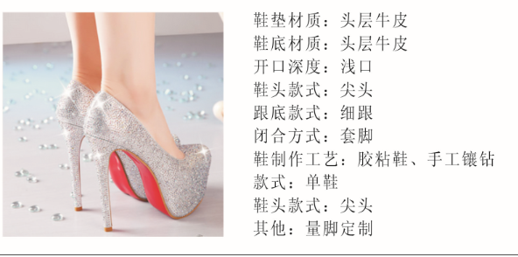 | 19
7 | 男士皮鞋 | 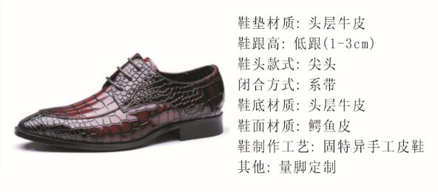 | 9
8 | 备注 | 以上所有服装、皮鞋均由中标方来学校量体定做，为确保合身合体，要求制作方式一律采用纯手工。服装颜色及款式使用方有权提前做适当更改。中标方保证合同签订之日15历天交货，制作过程中涉及二次测量尺寸等事宜，中标方须来校实施，制作完成后送货上门，由此产生的费用由中标方承担。
（三）本项目预算控制价：人民币17 万元
二、投标人必须具备的条件
1、投标人须具备《中华人民共和国政府采购法》第二十二条规定的条件；
2、具有本项目产品生产能力或授权经销资质的独立企业法人；
3、投标单位及其法定代表人无法律纠纷、无不良记录，依法纳税，社会信誉良好；
4、认同并严格履行本询价函的各项规定，承诺遵守高校廉洁从业（政）的各项规章制度。
三、产品质量及服务要求
1、服装的面料、辅料品质优良，款式、配色准确，大小在允许误差内，做工精良服帖。
2、中标供应商提供的服装必须符合国家有关质量标准的合格产品，并随货提供与所供服装主要面料的成分含量等技术检验报告证书。
3、服装在制作时注意的内衬辅料含棉部分的缩水等因素，后期清洗服装不得变形、走样。
4、中标供应商应按照投标文件中的承诺，进行其他售后服务工作；产品免费质保期不低于6个月。
四、投标须知
（一）报名事项：
1、报名时间：2016年10月27日---2016年11月7日上午11：00投标截止前，上午8:30—11:00，下午2:30—5:00（双休日及节假日不接待）。
2、报名地点：铜陵学院国有资产管理处（铜陵学院新校区图书馆八楼807）。外地企业可在投标时办理报名手续。
3、报名联系人：铜陵学院国有资产管理处程老师（0562-5881058）
4、报名资料：报名时请提供包括单位介绍信（原件）、企业简介，营业执照、法人证书（组织机构代码证）、税务登记证复印件(加盖公章）（中标后，签订合同前查验原件）。
5、报名（资料）费用：报名（资料）费200元，请交至图书馆807室程老师处。
（二）投标事项：
1、投标人在投标之前，对本询价招标项目的一切情况，应详细研究和全面了解。投标后，投标人将被认为已充分了解并已接受本询价招标项目的相关条款，认同招标方的解释。
2、投标报价为所投产品项目的最终报价（产品价款、材料损耗、运输保险费、装卸费、搬运费、检验检测费、售后服务费、利税和应承担的风险等一切费用，为综合单价）。
3、投标人需提交一式两份（一份正本、一份副本）报价函，分别注明“正本”和“副本”（如报价不一致，以正本为准），且须密封并于密封处及封面加盖单位公章。报价函内需附以下资料并加盖单位公章：
（1）投标承诺（针对本询价函提出的质量、工期等要求的响应）；
（2）企业法人营业执照复印件；
（3）企业法人授权书；
（4）《艺术与传媒学院服装采购报价表》（报价表内未填写标明投标单位、生产厂家等均为无效投标）；
（5）免费售后服务、质保承诺函；
（6）投标单位认为需要提供其它资料。
4、参与投标单位需在投标前通过企业账户向我校指定账户“户名：铜陵学院；账号：34001662208053000137；开户行：建行铜陵建龙支行”转账支付投标保证金（人民币）贰仟元整（￥2000元）。
（三）标书及样品投送：
1、凡符合投标资格、有意向的投标单位，均为被询价对象。请有意参与投标报价的单位于2016年11月 7日上午11：00前，将投标报价函和投标保证金银行转账回单一并送达铜陵学院招标采购领导小组办公室投标室（新区图书馆八楼806室）。
2、投标时随标书一同提供投标的49套男女各类服装的面料布料小样一块（30*20㎝），男女式皮鞋各一双。
（四）其它事项：
1、招标方将综合报价等因素，按照合理低价原则，确定中标单位。如投标报价单位不足3家，本项目将改为竞争性谈判方式确定投标单位。
2、中标结果将在铜陵学院国资处网站予以公布。
3、中标单位应及时与招标方联系，以满足我校文学与艺术传媒学院专业演出需要为前提，进一步洽谈履约及相关事宜。如拟中标单位对中标结果不能及时作出响应，或响应程度可能影响到招标方的需要，招标方有权对该单位作出不予中标处理，从而选择其它的候选单位作为中标单位。
五、付款方式、质保及供货期要求
1、付款方式：不支付预付款，全部产品按招标单位要求送达指定地点并交付完毕，经验收合格后一个月内根据中标单位提供的完整、有效的正规全额发票支付合同款95%；余款5%作为质量保证金。
2、服装质保期6个月，期满无质量问题无息退还质保金。
3、供货期要求：所有服装须于规定时间内送达招标人指定地点，确保验收合格并交付正常使用。
六、业务联系
1、招标采购负责部门：涉及本询价函中的商务部分，请与我校国资处程老师（0562-5881058、图书馆807室）联系。
2、使用（主管）部门：本项目为我校艺术传媒学院使用项目，如需了解项目的具体情况、业务咨询等，请与艺术学院陈老师（13705624747）联系。
七、监督电话
铜陵学院纪委（监审处）：0562-5881977 0562-5881997

铜陵学院
二〇一六年十月二十二日

